**Меню 2-х разового питания в пришкольных лагерях общеобразовательных учреждений города Твери**

Первая неделя: с 1 по 5 июня

**Понедельник**

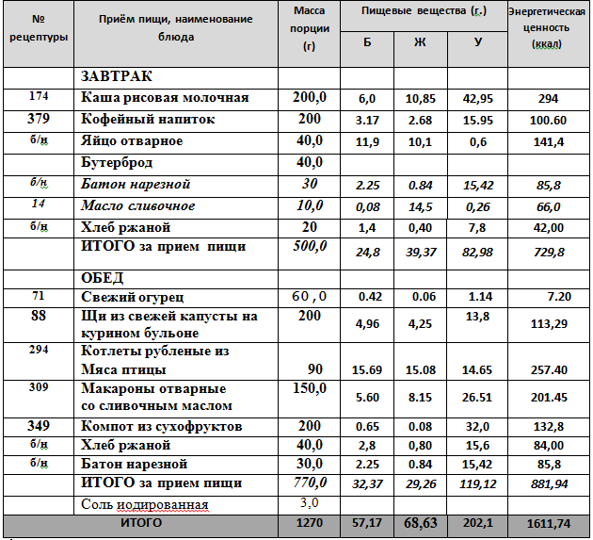

**Вторник**

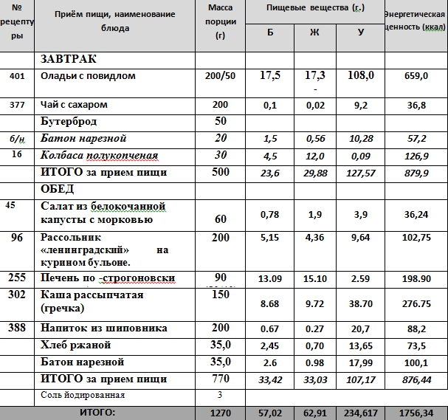

**Среда**

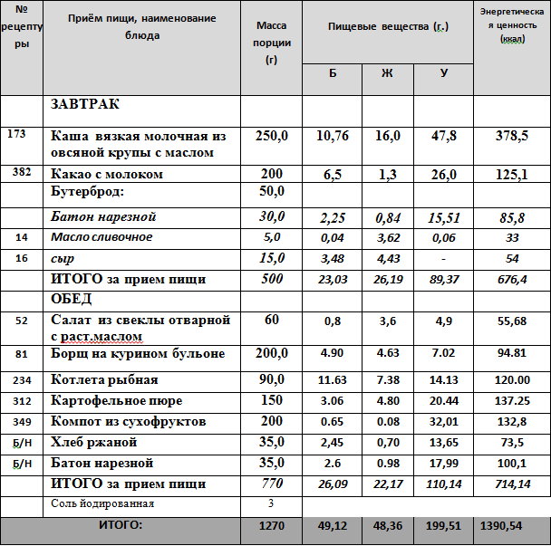

**Четверг**

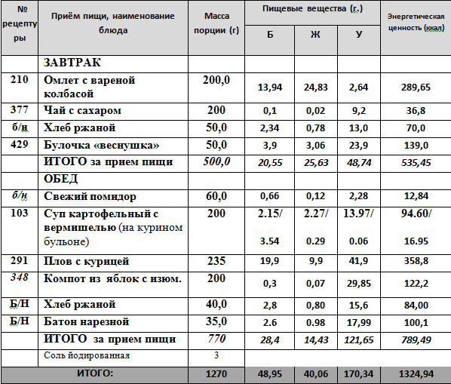

**Пятница**

